Oppo Reno 5 5G i Oppo Reno 5 Lite
Najnowsze modele telefonów chińskiego producenta już w Polsce. Dowiedz się więcej na temat tych dwóch smartfonów.

Najnowsze modele Oppo na rynku
Najnowsze telefony wydane przez Oppo wydają się bardzo podobne. Oppo Reno 5 5G i Oppo Reno 5 Lite dysponują ekranami AMOLED o przekątnej 6,43 cala i dużej rozdzielczości 1080 × 2400 px. To, co najbardziej je różni to częstotliwość odświeżania, w Oppo Reno 5 5G wynosi 90 Hz, sprawia to, że płynność odtwarzania animacji jest znacznie lepsza. Mamy świetnej jakości łącze i wyświetlacz.
W zależności od potrzeb możemy wybrać, który będzie dla nas lepszy. Jeżeli nie mamy szczególnych wymagań, co do telefonu, a służy on nam jedynie do rozmów i SMS-ów to nie warto wydawać na niego dużych sum. W zupełności wystarczy nam podstawowa wersja.

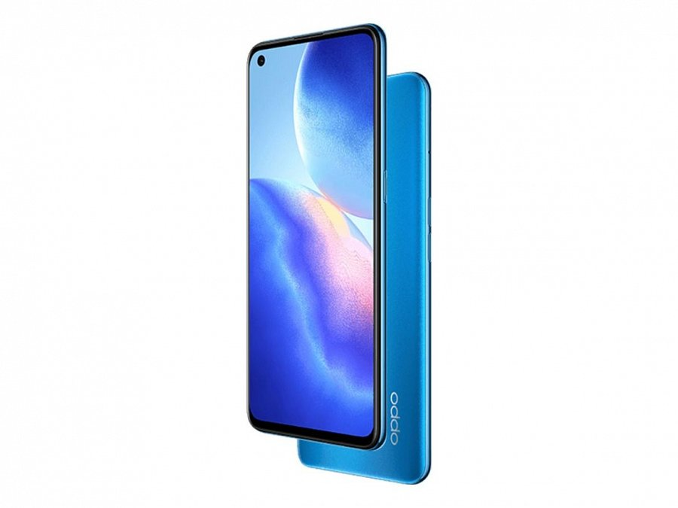
Co wyróżnia smartfony Oppo?
Widzieliśmy już to w innych telefonach na rynku. Pod warstwą szkła umieszczono optyczny czytnik linii papilarnych. Obudowa smartfonów ma 7,9 mm grubości. Oppo Reno 5 5G waży 172 gramy, natomiast wersja Lite jest o 2 gramy cięższa. W codziennym użytkowaniu nie będzie to miało najmniejszego znaczenia. Waga telefonów nie jest wyczuwalna.
Telefony zostały wykonane z materiału odpornego na zarysowania i odciski palców. Dlatego też jest to bezpieczniejsza opcja, w razie kradzieży. Świetne wzornictwo dopełnia niewielkie wycięcie na przedni aparat fotograficzny, a z tyłu smartfonów mamy kilka aparatów, dzięki czemu możemy robić świetnej jakości zdjęcia, również szerokokątne.
https://magazyn.ceneo.pl/artykuly/oppo-reno-5-specyfikacja

